MALVAGLIA

2 Rustici zum Ausbauen, bewilligtes Projekt

an ruhiger, sonniger Lage in der Natur

……………………………………..……………..……………………………………..………..…………………….……………….

2 rustici da riattare con progetto approvato

soleggiata, tranquilla, immersa nella natura

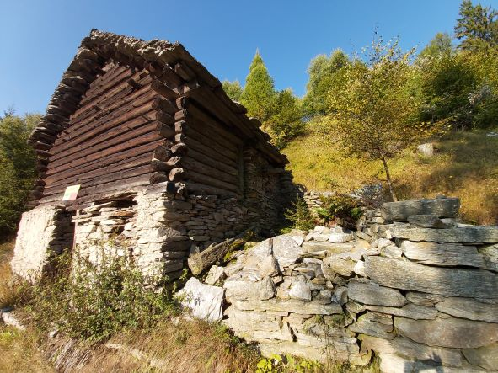

4180/3575

Fr. 75‘000.--

Standort | Umgebung
Eckdaten | Ausstattung

Wohnfläche: ca. 57 m2
Fläche: ca. 456 m2
Lokal: 4
Zustand: zu überholen
Zweithaus: ja, möglich
Wasser: Anschluss 20 m entfernt
Strom: über Solarpanel
Heizung: keine
Parkplatz: öffentlich auf 100 m

6713 Malvaglia, Pianzei

Region: Blenio-Tal
Lage: sehr ruhig und sonnig
Aussicht: herrliche Aussicht
Schulen: in Malvaglia
Einkäufe: in Malvaglia
ÖV: 1 km (Luftseilbahn)
Entfernung von der nächsten Stadt: 26 km
Entfernung von der Autobahn: 26 km

Beschreibung

Diese beiden Bergrustici befinden sich in idyllischer Lage in einem kleinen Ortskern von Pianzei auf ca. 1500 m.ü.m., im Malvagliatal.

Zwei Gebäude müssen komplett renoviert werden. Sie können die genehmigte Baugenehmigung
nutzen. Das Renovierungsprojekt umfasst den Bau von zwei Häusern mit jeweils zwei Zimmern.
Eines der Rustici befindet sich derzeit in der Anfangsphase der Renovierung.

Im Sommer ist das Anwesen mit dem Auto gut erreichbar. Der nächste Parkplatz ist etwa 100
Meter von der Liegenschaft entfernt. Von der Bergstation der Luftseilbahn in Dargro sind es 15
Fussweg bis zu den Gebäuden.

Im Winter ist die Malvaglia-Talstraße für die Durchfahrt von Autos gesperrt. Alternativ kann die
Malvaglia-Seilbahn genutzen werden.

Highlights

- sehr sonnige und ruhige Lage, umgeben von Natur
- herrliche Aussicht
- genehmigtes Renovierungsprojekt
- Zufahrt mit Auto oder Luftseilbahn

Posizione | Dintorni
Informazione sull’immobile

Spazio vitale: ca 57 m2
Superficie: ca 456 m2
Locali: 4
Condizione: da riattare
Seconda casa: si, possibile
Acqua: si, allacciabile a 20 metri
Elettricità: tramite panello solare
Riscaldamento: nessuno
Parcheggio: pubblico a 100 m

6713 Malvaglia, Pianzei

Regione: Valle di Blenio
Posizione: molto tranquilla e soleggiata
Vista: vista meravigliosa
Scuole: a Malvaglia
Acquisti: a Malvaglia
Mezzi pubblici: 1 km (filovia)
Distanza dalla città più vicina: 26 km
Distanza dall'autostrada: 26 km

Descrizione dell’immobile

Questi due rustici di montagna si trovano in una posizione idilliaca in un piccolo nucleo di Pianzei a circa 1500 m.s.m., nella Valle di Malvaglia.

Due rustici devono essere totalmente ristrutturati. Si può usufruire della licenza edilizia approvata. Il progetto di ristrutturazione prevede la realizzazione di due case, ciascuna di due locali. Uno dei rustici attualmente si trova nella fase iniziale di ristrutturazione.

D’estate la proprietà è facilmente raggiungibile in auto. Il parcheggio più vicino dista circa 100 metri dai rustici. Si trova a 15 minuti a piedi dalla stazione della filovia di Dagro.

In inverno la strada della Valle Malvaglia è chiusa per il passaggio di auto, quindi il tragitto dalla barriera fino alla proprietà si può fare solo con motoslitta. In alternativa si può usufruire della filovia di Malvaglia e poi 1 km con motoslitta/racchette.

Highlights

- posizione molto soleggiata e tranquilla, immersa nella natura
- vista meravigliosa
- progetto di ristrutturazione approvato
- accesso con auto o con la filovia

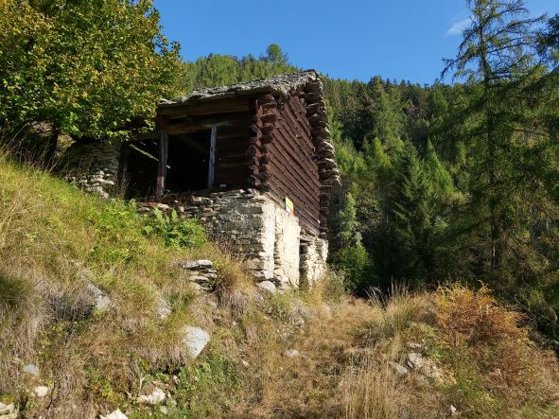

Rustico 1

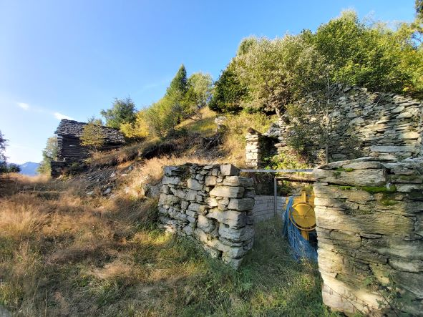

Rustico 1 + 2

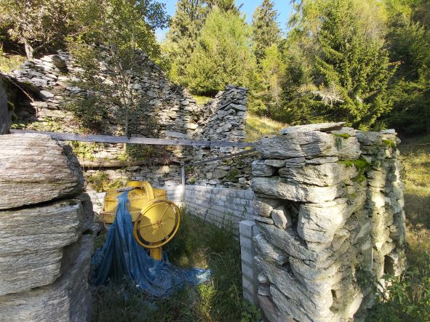

Rustici 2
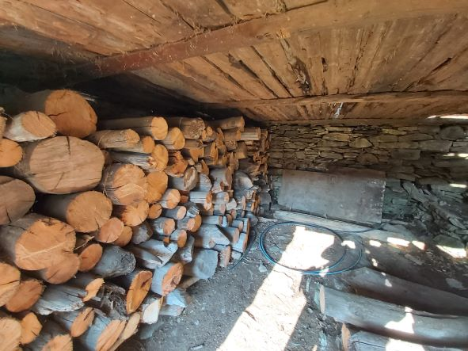

Innenraum / interno

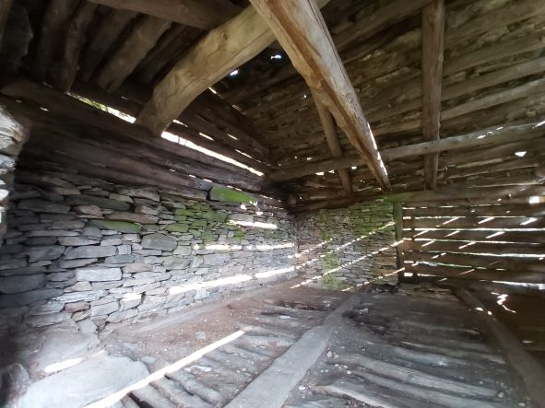

Dachgeschoss / sotto tetto

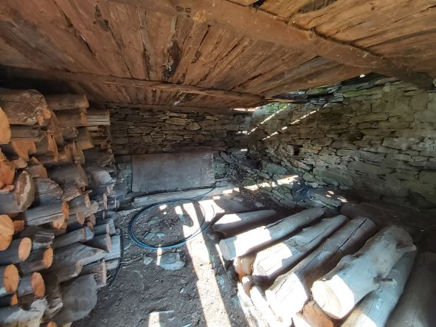

Innenraum / interno
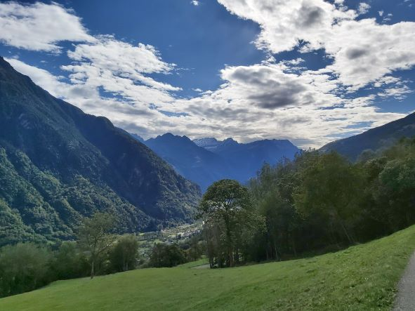

Südblick / vista sud

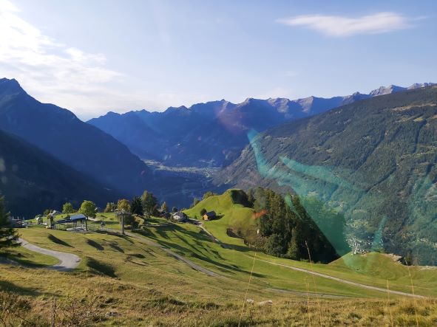

Weiler / nucleo

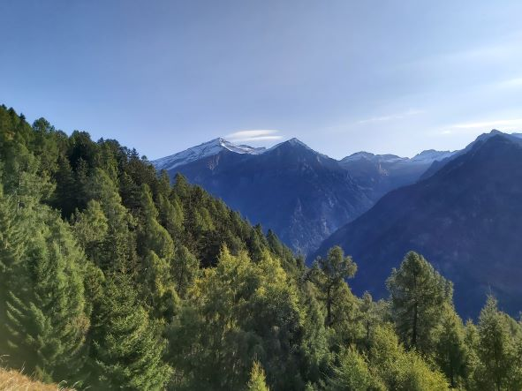

Aussicht / vista
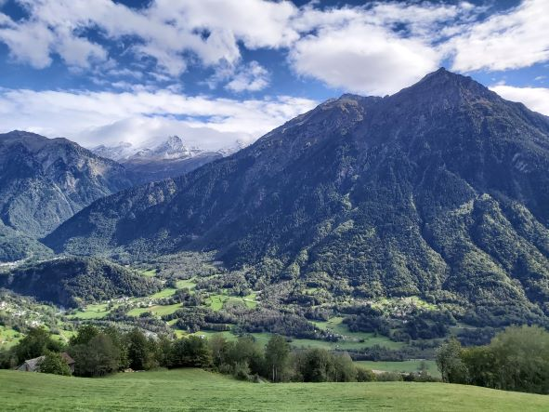

Blick ins Tal / vista nella valle

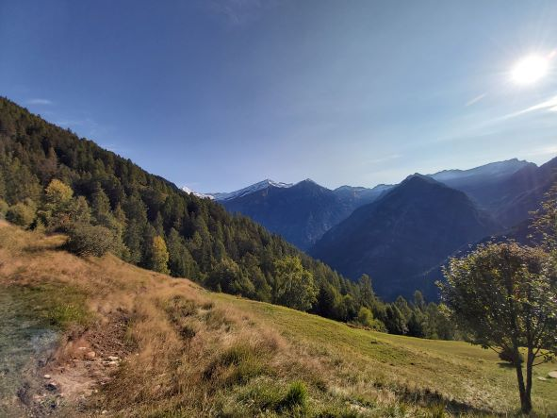

Ausblick / vista

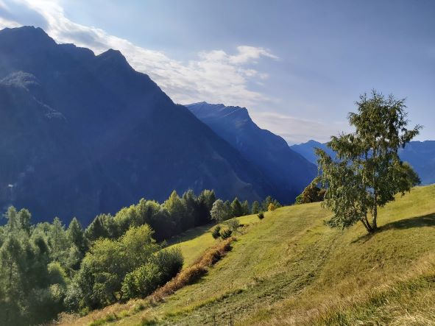

Ausblick / vista
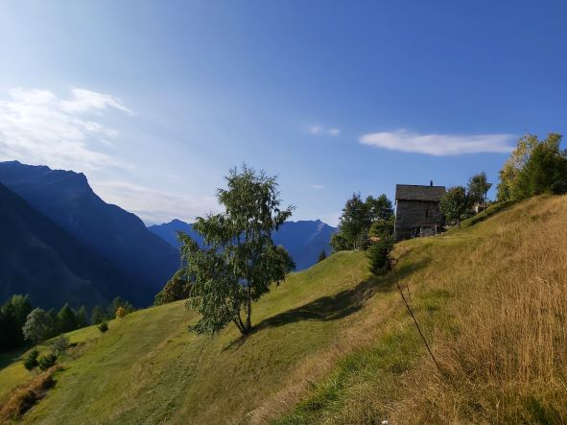

Nachbarhaus / casa vicina

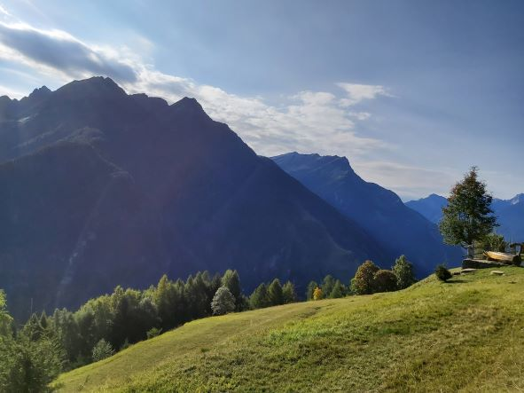

Ausblick / vista

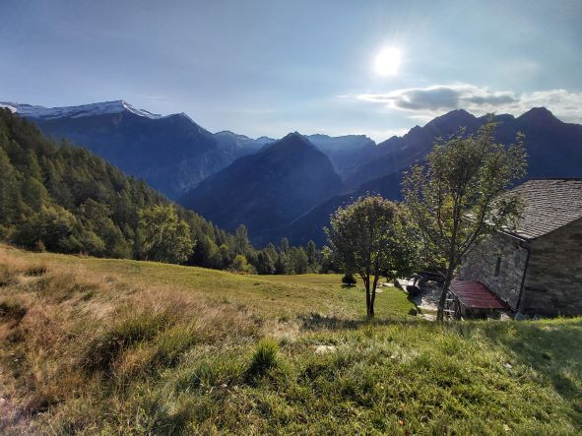

Ausblick / vista
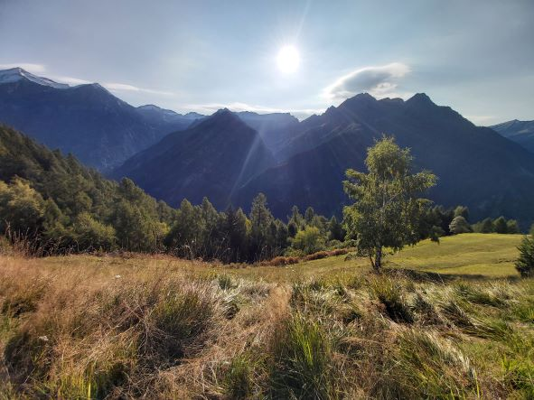

Ausblick / vista

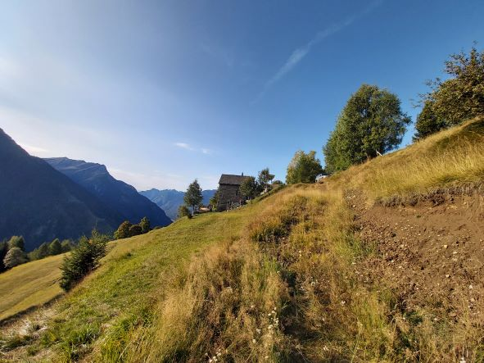

Strasse zur Liegenschaft / strada verso la proprietà

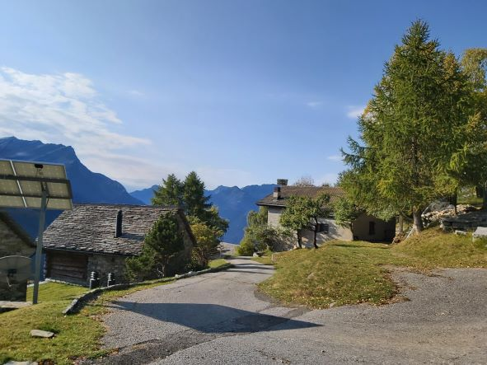

Pianzei

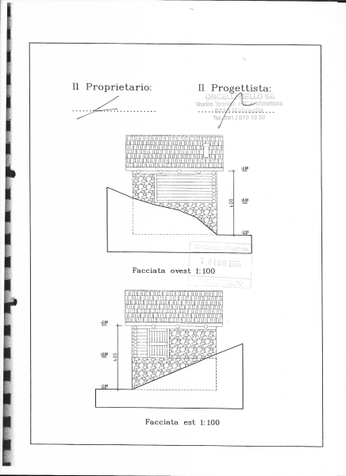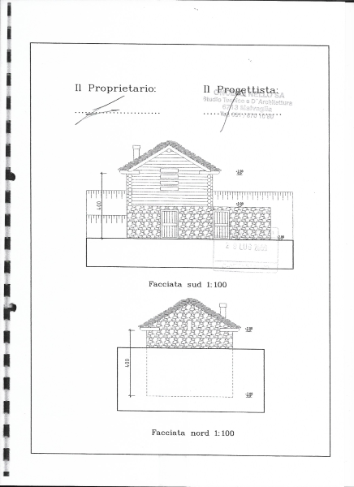

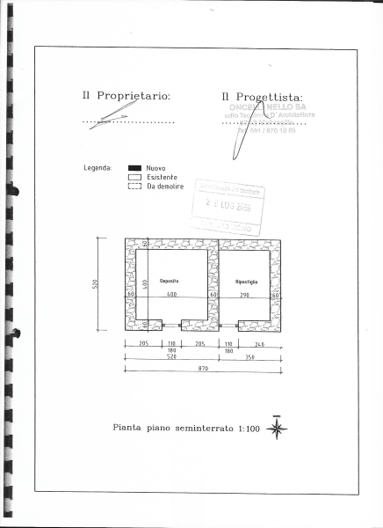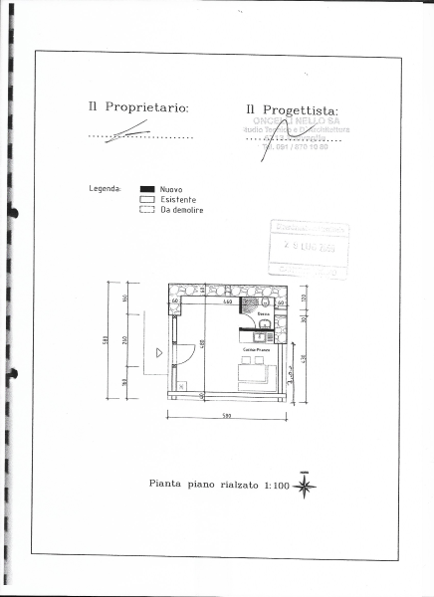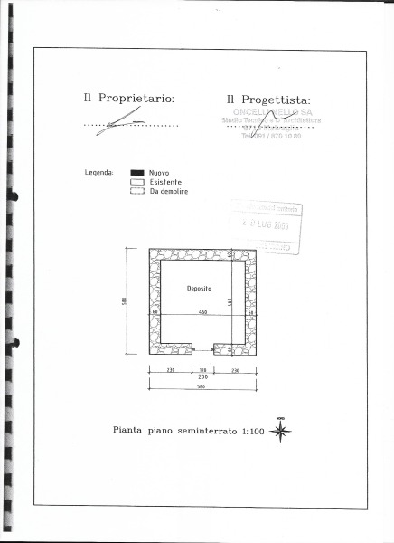

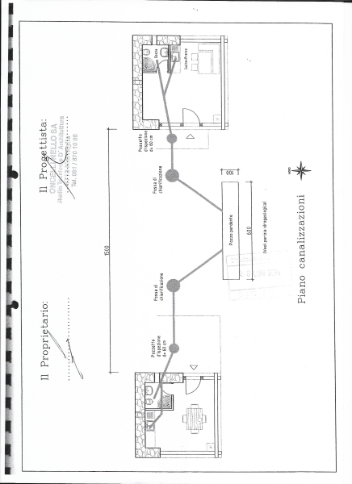

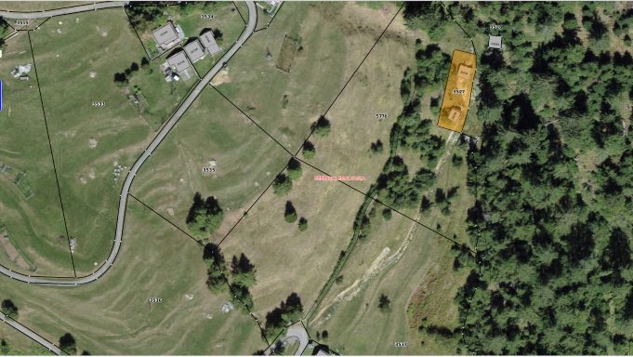

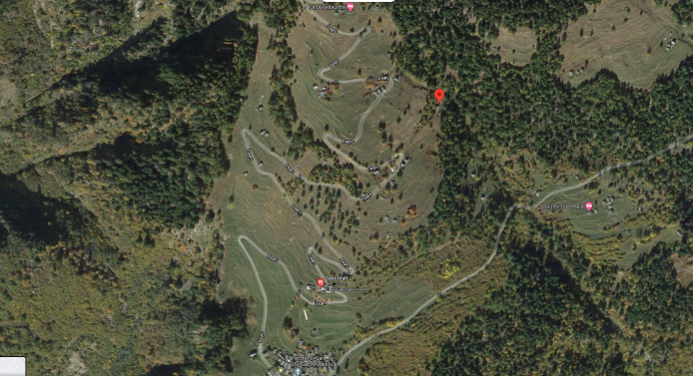

TICINO | Malvaglia / Pianzei

